Министерство ОБРАЗОВАНИЯ И науки Российской Федерации  
Федеральное автономное образовательное учреждение высшего профессионального образования  
«Санкт-Петербургский государственный политехнический университет Петра Великого»  
(ФГАОУ ВО «СПбПУ)  
**Институт среднего профессионального образования**

УТВЕРЖДАЮ  
Председатель ПЦК   
___________ Сынкова А.Д.  
__ __. 2025

МОДИФИКАЦИЯ ДЛЯ ИГРЫ «HEARTS OF IRON 4»  
**Техническое задание**  
Листов 7

ПРОВЕРИЛ  
Преподаватель   
___________ Девятко Н.С.  
01.02.2025

ВЫПОЛНИЛ  
Студент группы 32919/22   
___________ Аришин М.В  
01.02.2025

2025

1. ВВЕДЕНИЕ

1.1. Полное наименование программной разработки: «Модификация для игры Hearts of Iron IV: «Legio IX — The Phoenix Rises from the Ashes».

1.2. Сюжетный и геймплейный модификация для Hearts of Iron IV, в которой игрок получает возможность управлять альтернативно-историческим государством — Девятым Римским легионом, мистическим образом, перенесённым из древности в период Испанской гражданской войны 1936–1939 гг. Мод включает полностью переработанное древо национальных фокусов, оригинальные события, решения, национальные идеи, уникальные генералы, цепочки дипломатических и военных сценариев, новые механики и сюжетную кампанию.

1.3. В соответствии с заданием программный продукт состоит из теоретической и практической частей. Теоретическая часть включает описание предметной области задачи, анализ методов её решения, обзор и обоснование выбора средств программирования. Практическая часть включает проектирование, реализацию и тестирование всех игровых элементов (фокусы, события, локализация, национальные идеи, решения, OOB-файлы, баланс и визуальные материалы). Разработка ведётся с использованием средств моддинга Hearts of Iron IV, языков форматирования Paradox (txt, .gfx, .dds), а также редакторов paintnet, notepad++.

2. ОСНОВАНИЕ ДЛЯ РАЗРАБОТКИ

2.1. Разработка ведётся на основании задания к курсовому проекту по профессиональному модулю ПМ.01 «Разработка программных модулей программного обеспечения для компьютерных систем» МДК 01.01 «Разработка программных модулей» и утверждена Институтом среднего профессионального образования.

3. НАЗНАЧЕНИЕ РАЗРАБОТКИ

3.1. Основное назначение программного продукта: расширения геймплейных и сюжетных возможностей игры Hearts of Iron IV.

3.2. Мод предназначен для широкого круга пользователей, интересующихся историей, стратегическими играми и моддингом. Модификация не требует платёжных систем, не содержит микротранзакций, распространяется свободно и используется исключительно в развлекательных и образовательных целях.

4. ТРЕБОВАНИЯ К РАЗРАБОТКЕ

4.1. Требования к функциональным характеристикам:

**1 версия:**

* модификация должна создавать новое государство — Legio IX (Imperium Romanum Novum), включая его тег, флаг, политическую систему и стартовые параметры;
* модификация должна содержать три ветки национальных фокусов (всего не менее 26 фокусов);
* Модификация должна включать административную ветку (организация государства);
* модификация должна содержать стартовые файлы армии (OOB) — с базовыми дивизиями, командирами и расположением войск;
* Модификация должна создавать новые провинции и штаты (states) для Испании, обеспечивающие корректное распределение территорий;
* модификация должна включать военную ветку (экспансия и война в Испании);
* модификация должна содержать базовую русскую локализацию для всех элементов интерфейса, фокусов и идей;
* Модификация должна обладать корректной файловой структурой, соответствующей требованиям игры Hearts of Iron IV;
* модификация должна поддерживать запуск без ошибок и вылетов

**2 версия:**

* модификация должна содержать систему сюжетных событий (ивентов), раскрывающих историю легата Валента и его роль в судьбе Испании;
* модификация должна реализовывать участие Legio IX в гражданской войне — автоматическое объявление войны, получение корок, динамические фронты и дипломатические эффекты;
* модификация должна содержать механизмы интеграции с Республиканской Испанией, включая события аннексии, объединения и идеологического сближения;
* модификация должна включать смену идеологии и формирование демократического режима после завершения соответствующих веток фокусов;
* модификация должна добавлять портреты лидеров и генералов;
* модификация должна содержать иконки для фокусов, национальных идей и решений, соответствующие эстетике оригинальной игры;
* модификация должна расширять русскую и английскую локализацию, включая художественные описания и нарративные тексты событий;
* модификация должна перерабатывать гражданскую войну в Испании.

4.2. Требования к надежности:

* использование лицензированного программного обеспечения;
* проверка программы на наличие вирусов;
* организация бесперебойного питания.

4.3. Требования к составу и параметрам технических средств

Для нормального функционирования приложения необходим компьютер, клавиатура и следующие технические средства:

- процессор Intel или другой совместимый;

- объем свободной оперативной памяти ~10 Мб;

- объем необходимой памяти на жестком диске ~50Мб;

- стандартный VGA-монитор или совместимый;

- стандартная клавиатура;

- дополнительно: звуковая карта, колонки или наушники.

4.4. Требования к информационной и программной совместимости

Для полноценного функционирования данной системы необходимо наличие операционной системы выше Microsoft Windows XP или совместимой и лицензионная версия Hearts of Iron 4. Язык интерфейса – русский.

4.5. Требования к маркировке и упаковке

Программа должна поставляться в виде архива (zip) и документации.

4.6. Требования к транспортировке и хранению

Программа распространяется в электронном виде. Требования к транспортировке и хранению не предъявляются.

4.7. Специальные требования

Теоретическая часть включает описание предметной области задачи, анализ методов её решения, обзор и обоснование выбора средств программирования. Практическая часть включает проектирование, реализацию и тестирование всех игровых элементов (фокусы, события, локализация, национальные идеи, решения, OOB-файлы, баланс и визуальные материалы).

5. ТРЕБОВАНИЯ К ПРОГРАММНОЙ ДОКУМЕНТАЦИИ

5.1. Предварительный состав программной документации:

- «Техническое задание»;

- разрабатываемые программные модули должны быть самодокументированы, т.е. тексты программ должны содержать все необходимые комментарии;

- разрабатываемое программное обеспечение должно включать справочную систему.

5.2. Перечень материалов пояснительной записки

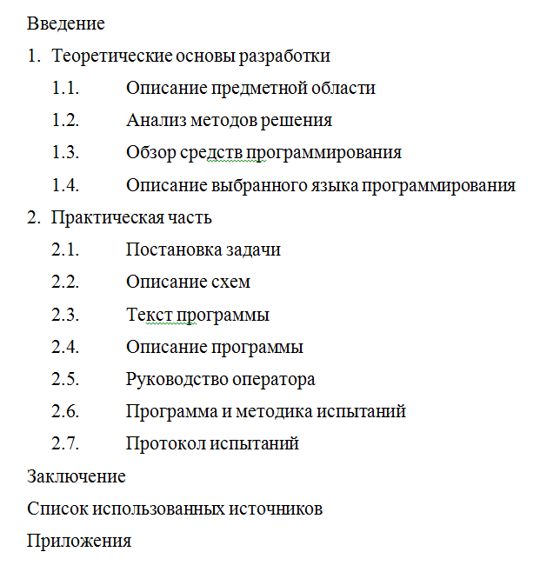

Рисунок 1 – Перечень материалов пояснительной записки

6. ТЕХНИКО-ЭКОНОМИЧЕСКИЕ ПОКАЗАТЕЛИ

Технико-экономические показатели не рассчитываются.

7. СТАДИИ И ЭТАПЫ РАЗРАБОТКИ

Таблица 1

|  |  |  |  |  |
| --- | --- | --- | --- | --- |
| **Содержание стадии** | **Содержание этапа** | **Срок 2025 г.** | | **Форма  отчетности** |
| **начало** | **конец** |
| Техническое задание | Составление технического задания | 20.01 | 01.02 | Техническое задание |
| Эскизный проект | Проектирование программы | 03.02 | 15.02 | UML-диаграммы |
| Рабочий проект | Разработка спецификаций | 17.02 | 01.03 | Спецификации отдельных компонентов |
| Составление программы | 03.03 | 29.03 | Программная документация |
| Приёмо-сдаточные испытания | 31.03 | 12.04 | Протокол испытаний (п. 2.7 пояснительной записки) |
| Приёмка | Защита курсового проекта | 14.04 | 19.04 | Оценка за курсовой проект |

8. ПОРЯДОК КОНТРОЛЯ И ПРИЕМКИ

8.1. Порядок контроля

Контроль выполнения должен осуществляться руководителем курсового проекта (преподавателем) в соответствие с п.7.

8.2. Порядок приемки

Приемка должна осуществляться с участием руководителя после проведения приемо-сдаточных испытаний. В результате защиты курсового проекта должна быть выставлена оценка за курсовой проект.